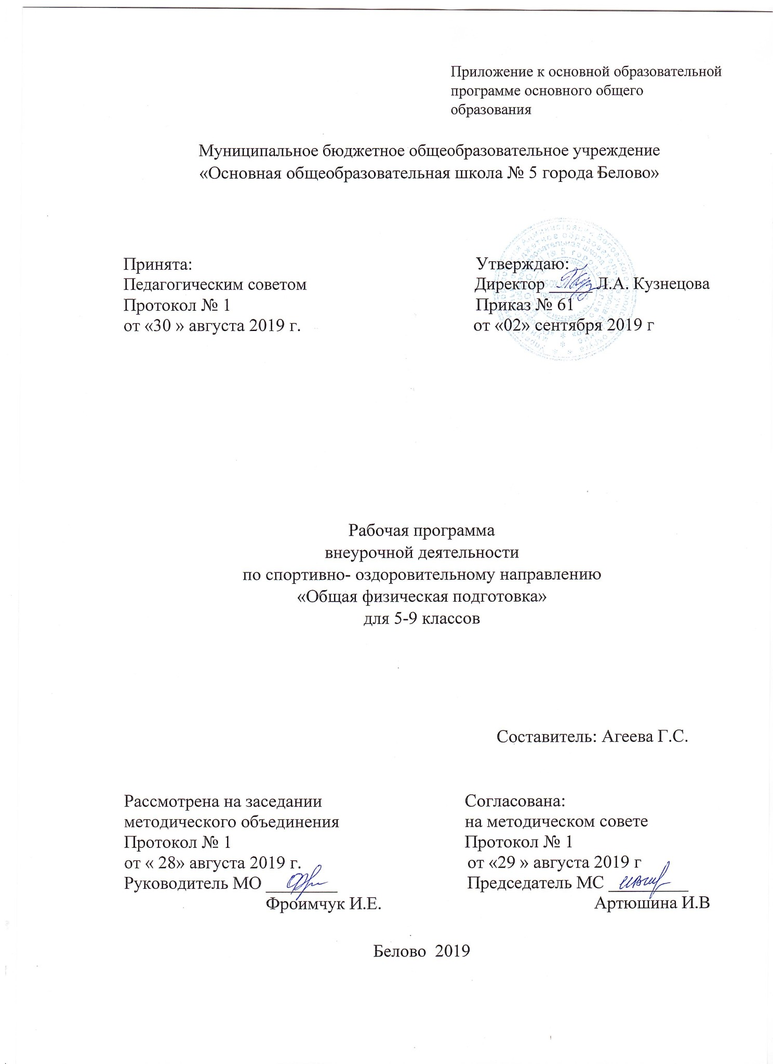
Содержание
1.Результаты освоения курса внеурочной деятельности «Общая физическая подготовка» .
2.Содержание курса внеурочной деятельности с указанием форм организации
и видов деятельности.
3.Тематическое планирование.

1.Результат освоения курса внеурочной деятельности
Личностные результаты :
1) воспитание российской гражданской идентичности: патриотизма, уважения к Отечеству, прошлое и настоящее многонационального народа России; осознание своей этнической принадлежности, знание истории, языка, культуры своего народа, своего края, основ культурного наследия народов России и человечества; усвоение гуманистических, демократических и традиционных ценностей многонационального российского общества; воспитание чувства ответственности и долга перед Родиной;
2) формирование ответственного отношения к учению, готовности и способности обучающихся к саморазвитию и самообразованию на основе мотивации к обучению и познанию, осознанному выбору и построению дальнейшей индивидуальной траектории образования на базе ориентировки в мире профессий и профессиональных предпочтений с учетом устойчивых познавательных интересов, а также на основе формирования уважительного отношения к труду, развития опыта участия в социально значимом труде;
3) формирование целостного мировоззрения, соответствующего современному уровню развития науки и общественной практики, учитывающего социальное, культурное, языковое, духовное многообразие современного мира;
4) формирование осознанного, уважительного и доброжелательного отношения к другому человеку, его мнению, мировоззрению, культуре, языку, вере, гражданской позиции, к истории, культуре, религии, традициям, языкам, ценностям народов России и народов мира; готовности и способности вести диалог с другими людьми и достигать в нем взаимопонимания;
5) освоение социальных норм, правил поведения, ролей и форм социальной жизни в группах и сообществах, включая взрослые и социальные сообщества; участие в школьном самоуправлении и общественной жизни в пределах возрастных компетенций с учетом региональных, этнокультурных, социальных и экономических особенностей;
6) развитие морального сознания и компетентности в решении моральных проблем на основе личностного выбора, формирование нравственных чувств и нравственного поведения, осознанного и ответственного отношения к собственным поступкам;
7) формирование коммуникативной компетентности в общении и сотрудничестве со сверстниками, детьми старшего и младшего возраста, взрослыми в процессе образовательной, общественно полезной, учебно-исследовательской, творческой и других видов деятельности;
8) формирование ценности здорового и безопасного образа жизни; усвоение правил индивидуального и коллективного безопасного поведения в чрезвычайных ситуациях, угрожающих жизни и здоровью людей, правил поведения на транспорте и на дорогах;
9) формирование основ экологической культуры, соответствующей современному уровню экологического мышления, развитие опыта экологически ориентированной рефлексивно-оценочной и практической деятельности в жизненных ситуациях;
10) осознание значения семьи в жизни человека и общества, принятие ценности семейной жизни, уважительное и заботливое отношение к членам своей семьи;
11) развитие эстетического сознания через освоение художественного наследия народов России и мира, творческой деятельности эстетического характера.
.
Метапредметные результаты:
1) умение самостоятельно определять цели своего обучения, ставить и формулировать для себя новые задачи в учебе и познавательной деятельности, развивать мотивы и интересы своей познавательной деятельности;
2) умение самостоятельно планировать пути достижения целей, в том числе альтернативные, осознанно выбирать наиболее эффективные способы решения учебных и познавательных задач;
3) умение соотносить свои действия с планируемыми результатами, осуществлять контроль своей деятельности в процессе достижения результата, определять способы действий в рамках предложенных условий и требований, корректировать свои действия в соответствии с изменяющейся ситуацией;
4) умение оценивать правильность выполнения учебной задачи, собственные возможности ее решения;
5) владение основами самоконтроля, самооценки, принятия решений и осуществления осознанного выбора в учебной и познавательной деятельности;
6) умение определять понятия, создавать обобщения, устанавливать аналогии, классифицировать, самостоятельно выбирать основания и критерии для классификации, устанавливать причинно-следственные связи, строить логическое рассуждение, умозаключение (индуктивное, дедуктивное и по аналогии) и делать выводы;
7) умение создавать, применять и преобразовывать знаки и символы, модели и схемы для решения учебных и познавательных задач;
8) смысловое чтение;
9) умение организовывать учебное сотрудничество и совместную деятельность с учителем и сверстниками; работать индивидуально и в группе: находить общее решение и разрешать конфликты на основе согласования позиций и учета интересов; формулировать, аргументировать и отстаивать свое мнение;
10) умение осознанно использовать речевые средства в соответствии с задачей коммуникации для выражения своих чувств, мыслей и потребностей; планирования и регуляции своей деятельности; владение устной и письменной речью, монологической контекстной речью;
11) формирование и развитие компетентности в области использования информационно-коммуникационных технологий (далее - ИКТ компетенции); развитие мотивации к овладению культурой активного пользования словарями и другими поисковыми системами;
12) формирование и развитие экологического мышления, умение применять его в познавательной, коммуникативной, социальной практике и профессиональной ориентации.

2.Содержание курса внеурочной деятельности с указанием форм организации и видов деятельности
5 – 9 классы

№п/п | Содержание курса внеурочной деятельности | Формы организации | Виды деятельности
1. | Знания о физической культуре | теоретические | беседы
2. | Гимнастика с основами акробатики | спортивно-оздоровительная | упражнения, эстафеты
3. | Легкая атлетика | секция | Спортивные соревнования
4. | Лыжные гонки | эстафеты | турниры
5. | Подвижные игры | игровая | Игры - соревнования
6. | Спортивные игры | секция, соревновательная | Спортивные секции

3.Тематическое планирование
5 класс

№п\п | Тема | Количество часов
1. | Знания о физической культуре | 1
2. | Лёгкая атлетика | 11
3. | Подвижные и спортивные игры | 13
4. | Гимнастика с основами акробатики | 10
 | Всего | 35

6 класс
№п\п | Тема | Количество часов
1. | Знания о физической культуре | 1
2. | Лёгкая атлетика | 9
3. | Подвижные и спортивные игры | 15
4. | Гимнастика с основами акробатики | 10
 | Всего | 35

7 класс
№п\п | Тема | Количество часов
1. | Знания о физической культуре | 1
2. | Лёгкая атлетика | 12
3. | Подвижные и спортивные игры | 12
4. | Гимнастика с основами акробатики | 10
 | Всего | 35

8 класс
№п\п | Тема | Количество часов
1. | Знания о физической культуре | 1
2. | Лёгкая атлетика | 11
3. | Подвижные и спортивные игры | 13
4. | Гимнастика с основами акробатики | 10
 | Всего | 35

9 класс
№п\п | Тема | Количество часов
1. | Знания о физической культуре | 1
2. | Лёгкая атлетика | 11
3. | Подвижные и спортивные игры | 12
4. | Гимнастика с основами акробатики | 10
 | Всего | 34

